Технологическая карта
Школа: МКОУ Красно-Октябрьская СОШ
ФИО педагога: Курдюкова Светлана Ивановна
Предмет: Русский язык
Класс: 1
Тип урока: урок открытия нового знания
Тема урока: Заглавная буква Э. Чтение слов, предложений, текста с изученными буквами. Написание заглавной буквы Э, слов, соединений с буквой Э. Списывание с печатного образца.
.
Цель урока:
Образовательные:
- открыть новое знание – заглавная буква Э.
- учить узнавать и применять в речи имена собственные;
Развивающие:
- развивать общеучебные навыки: сравнивать, обобщать, делать выводы, навык работы в группе;
- развивать речь, воображение, память, образно-логическое мышление;
- развивать умения детей к самостоятельному поиску информации, ее анализу и обобщению;
- развитие словарного запаса учащихся;
Воспитательные:
- формируем умение овладевать начертаниями письменных букв, слогов и слов;
- формируем умение писать слова;
- формируем умение классифицировать слова по вопросам;
- формируем умение анализировать текст.

Планируемые результаты:
Личностные: - формирование положительного отношение к учёбе и своим знаниям, развитие творческого воображения.

Предметные: - уточнить представления о собственных и нарицательных именах существительных, закрепить знания о правописании заглавной буквы в именах собственных.

УУД:
Метапредметные:
Регулятивные УУД- организация учащимися своей учебной деятельности: целеполагание, планирование;контроль и самоконтроль процесса и результатов учебной деятельности.
Познавательные УУД– умение анализировать, сопоставлять, находить ответ на проблемный вопрос, подбирать сведения из дополнительных источников о значении своего имени и фамилии.
Коммуникативные УУД– умение слушать и вступать в диалог, участвовать в коллективном обсуждении проблем; умение работать в паре, в группе, оказывать взаимопомощь.

Формы организации образовательного пространства на уроке: (групповая, коллективная, индивидуальная)
Средства обучения, электронные образовательные ресурсы: компьютер, мультимедийный проектор, интерактивная доска, презентация ,раздаточный материал для парной и индивидуальной работы.

Оборудование: портреты Э. Грига, Э. Хемингуэя, Э. Успенского, Э. Мошковской, Э. По, Э. Денисова; выставка из нескольких энциклопедий.
Символы:
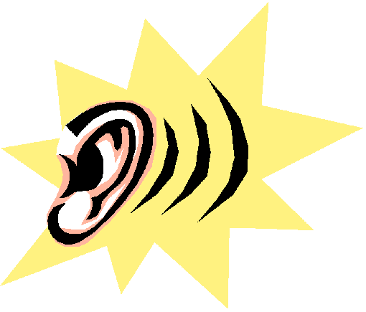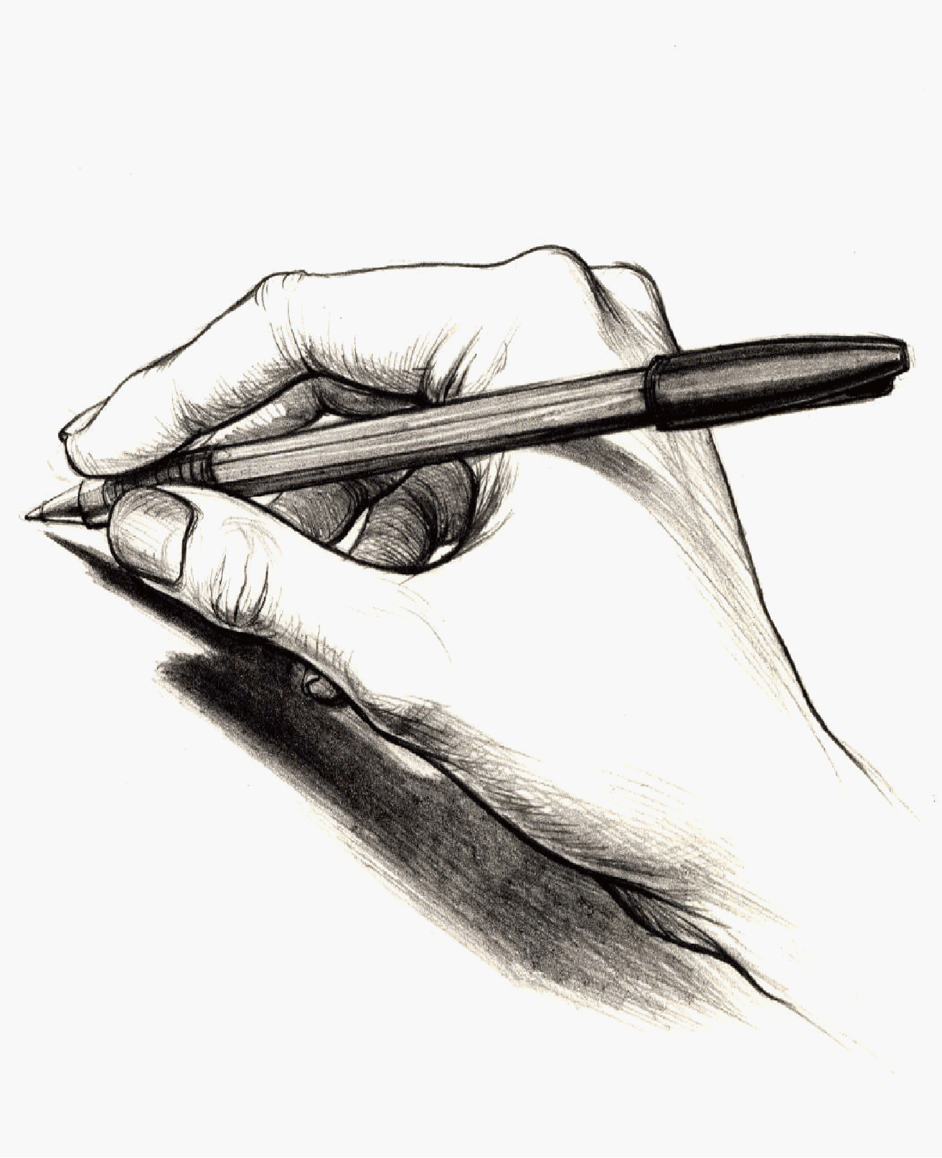

Этапы урока | Ход урока | Формирование УУД  ТОУУ  (технология оценивания учебных успехов)
Ι. Актуализация знаний | 1. Устные рассказы о растении перекати-поле. 1  2. – Дайте характеристику звуку [э]. 2  – Сколько же гласных звуков в русском языке?  – Назовите звуки и запишите буквы, соответствующие звукам в схемах-«человечках» в «Букваре» на с. 146.  – Что вы знаете про гласные звуки? (Образуют слог, могут быть как ударными, так и безударными.)  – Какие знания мы сейчас с вами повторили?  – Для чего нам нужны эти знания? 4 4  3. – Рассмотрите весь разворот учебника.  – Определите тему урока. Назовите её. 4 4  – Давайте составим план урока.  Составление плана урока.  План (примерный) 3 2  - Знакомство с заглавной буквой Э.  - Повторение правил написания слов с заглавной буквы.  - Чтение слогов и слов.  - Чтение предложений и текстов.  - Знакомство с написанием буквы Э.  - Письмо буквы, слогов, слов и предложений.  – Что нового мы узнаем сегодня?  – Что мы сейчас делали? (Планировали свою деятельность.)  – Какой кружок обозначает эти действия? | Познавательные УУД:  1) формируем умение извлекать информацию из схем, иллюстраций, текстов;  2) формируем умение представлять информацию в виде схемы;  3) формируем умение выявлять сущность, особенности объектов;  4) формируем умение на основе анализа объектов делать выводы;  5) формируем умение обобщать и классифицировать по признакам;  6) формируем умение ориентироваться на развороте учебника;  7) формируем умение находить ответы на вопросы в иллюстрации.  Коммуникативные УУД:  1) формируем умение слушать и понимать других;  2) формируем умение строить речевое высказывание в соответствии с поставленными задачами;  3) формируем умение оформлять свои мысли в устной форме;  4) формируем умение работать в паре.  Регулятивные УУД:  1) формируем умение высказывать своё предположение на основе работы с материалом учебника;  2) формируем умение оценивать учебные действия в соответствии с поставленной задачей;  3) формируем умение прогнозировать предстоящую работу (составлять план);  4) формируем умение осуществлять познавательную и личностную рефлексию.
ΙΙ. Постановка учебной проблемы. Открытие нового знания | 1. Работа в «Букваре» (с. 146). 5 6 2  1) Работа со словами, обозначающими имена.  а) Чтение слов, обозначающих имена: Эмма, Элла, Эдик, Эдуард.  – Что общего во всех этих словах?  – А кому могут принадлежать эти имена?  Учитель может показать портреты людей и предложить подписать их соответствующими именами.  – Отметим первый звук в этих словах. Каким цветом воспользуетесь? (Красным.)  – Почему?  – Назовите эти буквы.  – Почему именно заглавная буква потребовалась?  – В каких именах [э] под ударением?  – Догадались, почему именно эти имена мы сегодня читаем?  б) Словарно-логическое упражнение.  – На какие группы можно разделить эти слова-имена?  - два слога три слога  - начинается начинается  с ударного гласного с безударного гласного  - имена девочек имена мальчиков  - дети взрослые  - с удвоенной буквой согласного без неё  – А есть ли в нашем классе ребята, чьи имена начинаются со звука [э]?  2) Чтение слов и предложений.  а) – Прочитайте слова 1-го столбика.  – Что общего между Эдвардом Григом и Эдисоном Денисовым?  – Прочитаем предложение про этих композиторов.  – Кого называют соотечественником?  – Как называют наших соотечественников, если мы жители России?  – А как называются соотечественники Эдварда Грига?  – Просмотрите ещё раз слова 1-го столбика, кто вам знаком?  (Эдуард Успенский – детский писатель.)  – И ещё есть имя детской писательницы – Эмма Мошковская. Найдите предложение про этих писателей. Прочитайте.  – С каким именем не познакомились? (В этом столбике – Эрнест Хемингуэй.)  – Во втором столбике прочитайте первое имя. (Эдгар По.)  – Найдите предложение про этих людей. Прочитайте.  – Что значит зарубежные?  – Можно ли их назвать нашими соотечественниками?  – В старших классах вы будете знакомиться с творчеством этих писателей, для кого-то они станут любимыми!  – Прочитайте слово – название государства. (Эквадор.)  – Расположено это государство на западном берегу Южной Америки, омывается водами Тихого океана, многие туристы любят путешествовать по этой стране. (Можно показать на глобусе или на карте.)  – Скажите, можно ли людей, населяющих эту страну, назвать нашими соотечественниками?  – Ещё одно название государства – Эллада.  – Кто из вас что-то слышал о нём? (Так называли Древнюю Грецию. Красивое, певучее слово.)  – Прочитаем ещё раз это слово.  – Посмотрите, какие трудные слова мы прочитали! Почему же именно с этих слов мы начинаем сегодня наш урок обучения грамоте?  – Что же у них общего? (Звук [э].)  – В каких случаях необходима заглавная буква?  – Важно ли научиться её писать?  б) Знакомство с заглавной буквой Э.  – Сравните печатную и письменную буквы.  – Посмотрите, сильно ли отличается прописная буква от печатной.  – Как вы думаете, что мы сейчас будем делать?  2. Работа в тетради для печатания (с. 46).  Печатание букв, звуко-буквенный анализ 2–3 слов.  – Что нового для себя сейчас узнали?  – Какое умение формировали? (Умение работать с информацией.)  3. Работа в прописи (с. 31). 2 5  – Откройте прописи.  1) Повторение написания строчной э, слогов и слов с ней.  2) – Странно, на пятой строчке заглавные письменные буквы С, Е, Э, а вы сказали, что сегодня знакомимся с буквой Э! Для чего эти буквы? (Общие элементы, их нельзя путать.)  Подготовка к написанию заглавной буквы Э.  – На какой элемент похожа буква Э? (Буква Э дразнит других язычком.)  Учитель даёт на нелинованной бумаге образец, обращает внимание, что язычок прямой!  – А я, когда была школьницей и училась писать эту букву, писала вот так.  Учитель пишет буквы с разными ошибками (наклон, величина).  – Что написано неправильно?  После анализа буквы с графическими ошибками неправильные написания нужно обязательно стереть.  Обведение букв С, Е, Э.  3) Закрепление написания буквы Э.  – Я буду называть слова. Если слово начинается с заглавной буквы, вы пишите заглавную букву Э в прописи на оставшемся месте строчки.  Эмма, Эдик, Эдвард, экватор, Эрнест, эскадра, Эквадор, Эдуард, Элла, эскимо, Эдгар. (Сколько хватит места на строке.)  – Сколько букв написали?  4) Игра « Ластик».  На доске написаны соединения букв из прописей:  Эл Эм Эк Эс Эх Эг Эт Эш Эв Эр Эй.  Дети по очереди подходят к доске и обводят указательным пальчиком, стирают написанные соединения. Остальные ученики обводят эти соединения у себя в прописи.  – Зачем нам писать эти соединения? (Эти соединения встречаются в разных словах.)  5) – Прочитайте слова на следующей строчке. (Элла, Эмма, Эдик.)  – Кому могут принадлежать эти имена?  – Что нужно помнить при записи этих слов? (Э – заглавная, отметим графически: Э; удвоенную букву согласного подчеркнём.)  – Проговорим орфографически эти слова для записи. (Каждое отдельно перед записью.)  – А для какого слова нет соединения на предыдущей строчке?  (Эдик – Эд.)  Написание слов с комментированием, графическое обозначение заглавной буквы. Перечитывание написанного.  Взаимопроверка.  – Что мы сейчас делали? (Писали буквы, анализировали слова.)  – Какое умение формировали?
ΙΙΙ. Применение нового знания | 1. Работа в «Букваре» (с. 146). 5 6 2 1  Работа со столбиками слов.  – Под нашими предложениями на с. 146 есть два столбика слов, просмотрите их.  1-й столбик:  – Найдите слово, которое встречалось на уроке. (Соотечественник.)  – Кто это?  – Прочитайте слово, которым мы называем нашу Родину. (Отечество.)  – Угадайте, на какое слово я хочу обратить ваше внимание: Анна СЕРГЕЕВНА (отчество выделить силой голоса), Наталья НИКОЛАЕВНА, Иван СТЕПАНОВИЧ. (Отчество.)  – Найдите его в столбике. Прочитайте, как оно пишется.  – Назовите своё имя и отчество.  – Найдите слово, которое осталось без внимания. (Отец.)  – Каким словом можем заменить? (Папа.)  – Что общего у слов этого столбика? (Общий корень.)  – А по смыслу они близки? Чем?  Чтение слов 1-го столбика вслух хором.  – Какое слово самое красивое?  – Какое непривычное?  – Что мы сейчас делали?  – Чему научились? 4 4 2  2-й столбик:  – Прочитайте слова про себя. Найдите самое понятное слово.  – Что оно обозначает?  Можно показать детям иллюстрацию с экскурсией и спросить:  – Куда пришли дети? (На экскурсию в музей.)  – Как называют тех, кто пришёл на экскурсию? (Экскурсанты.)  – А кто с указкой?  – Как называют такого человека? (Экскурсовод.)  – На какие экскурсии мы с вами ходили?  Дети наверняка вспомнят экскурсии по окружающему миру.  – Можно ли за окном одновременно увидеть сразу все времена года?  – А если провести экскурс? (Записать слово экскурс на доске.)  – Что нового вы узнали?  – Какое умение формировали? (Умение работать с информацией.)  2. Работа в прописи. 4 2  1) Работа со словарными словами на с. 31.  – Прочитайте слова в рамочке на с. 31 в прописи.  – Где можно увидеть экскаватор? Что это?  – Проговорим все вместе медленно.  – Выделим гласные звуки, обозначим графически.  – Подсчитайте и запишите, сколько букв. (10.)  – Прочитайте другое слово в рамочке. Что оно означает?  – Где можно увидеть эскалатор?  – Случалось ли вам слышать, как люди путают эти слова при произношении?  – Давайте разучим не только произношение, но и правописание слов. Прочитаем медленно по слогам: экскаватор.  – Выделим гласные звуки, обозначим графически.  – Определите ударный.  – Сколько букв запишем? (10.)  – Какие нужно запомнить?  Запись слова с комментированием, предвосхищая ошибки.  Проверка с перечитыванием вслух.  Составление предложений со словом (устно).  Аналогично строится работа со словом эскалатор.  2) Работа с текстом в прописи.  – В русском языке буква Э встречается часто, а в прописи учимся её писать в самом конце. Почему? (Встречается часто, а слов с неё начинается не очень много.)  а) Подготовка к списыванию.  1-й этап работы с текстом:  – Что наша художница нарисовала на рисунке на с. 31?  – Куда проведём экскурсию?  – Прочитайте текст, который автор написал под рамочкой.  2-й этап работы с текстом (подготовка к списыванию).  Самостоятельное чтение про себя.  – Какой вопрос возник?  – Почему? (Дети путают значения этих слов.)  Учителю необходимо ещё раз прочитать словарные слова, желательно, чтобы слова эти были и на доске.  – А можно сразу дать ответ на вопрос? (А эскалатор в метро.)  – Придумайте название текста.  – Где обычно пишется название?  – Сколько всего предложений в тексте?  – Отметим графически начало и конец каждого предложения.  – Найдите в каждом предложении слово, которое начинается с буквы Э. Обведём Э зелёным цветом.  – А есть ли слова, которые состоят из одной или двух букв?  – Обведём их кружком.  – Найдите мягкий согласный в слове стройка, обозначим его графически.  – Отметим все гласные звуки в слове этажом. (Э, А, О – три гласных.)  – Какие буквы надо подчеркнуть в слове экскаватор, чтобы написать правильно?  – Составьте ответ на вопрос текста. Как он будет звучать?  – А где его надо будет записать? (С красной строки.)  – Прочитаем, какой сейчас получится текст. (Читаем вместе с последним предложением.)  3-й этап работы с текстом:  – Так куда была у нас экскурсия?  б) Списывание текста.  в) Самопроверка с самооценкой.  Вопросы к ученикам по работе на с. 31 прописи (начало формирования алгоритма самооценки):  – Что тебе нужно было сделать?  – Удалось тебе выполнить работу?  – Ты выполнил всё правильно или были недочёты?  – Ты выполнил всё сам или с чьей-то помощью?  – Сейчас мы вместе с вами учились оценивать свою письменную работу.  – Полностью или частично ты закрасишь свой кружок-отметку? Почему?  – Отметь в конце страницы справа внизу.  Физкультминутка.  3. Работа в «Букваре». 3 1 7 1  1) Работа с текстом до чтения.  – Совершим экскурс на книжную полку библиотеки!  – Наш художник в «Букваре» не нарисовал никакой иллюстрации. О чём будем читать?  – Прочитайте название текста в «Букваре».  – Про какую книгу можно сказать, что она обо всём на свете?  – А что значит энциклопедия?  Учитель готовит выставку из нескольких энциклопедий, читает названия энциклопедий. Дети по названию, иллюстрациям предполагают, о чём они.  Текст читают дети, а учитель использует приём комментированного чтения. Далее представлен вариант комментирования, в скобках указаны слова, которые по ходу чтения говорит учитель.  2) Работа с текстом во время чтения.  Энциклопедия – это книга-справочник. (Понимаете значение? Следующее предложение прочитайте про себя.) Из неё мы узнаём обо всём, что нас интересует: о человеке и животных, об истории человечества и нашего Отечества (то есть о каком государстве?), о звёздах и планетах, машинах, великих учёных (люди, которые прославили своё имя великими открытиями) и их открытиях, о писателях и их книгах, об экологии (что это?), этике (что это?) и о многом другом. (Дальше дети читают самостоятельно до конца абзаца.) В библиотеке можно найти разные энциклопедии, в том числе и для детей. Самая полная – «Детская энциклопедия» в 15 томах. Вот их названия: «Всемирная история», «Биология», «Астрономия», «История России»,  «История искусств» и другие. (А какие другие? Из скольких томов самая полная? А том – это книга.)  – 2-й абзац текста прочитайте про себя. Энциклопедии – это кладовые знаний. Недаром обширные знания получили название «энциклопедические». В старину человека с такими знаниями называли энциклопедистом.  3) Работа с текстом после чтения. Беседа.  – Почему энциклопедию называют кладовой знаний?  – А как же называются обширные знания? (Энциклопедическими.)  – Может ли человек владеть энциклопедическими знаниями?  – Как называют такого человека?  – В нашем классе есть такие ребята?  – Какое отношение имеет следующий текст к нашему сегодняшнему разговору? (Это статья из энциклопедии.)  – Из какого тома она может быть?  – Что мы сейчас делали? (Читали текст.)  – Что нового узнали? 4 4  – Какие умения формировали? (Умение работать с информацией и умение владеть речью.) | Личностные УУД:  1) формируем умение выказывать своё отношение к героям, выражать свои эмоции;  2) формируем мотивации к обучению и целенаправленной познавательной деятельности;  3) формируем умение оценивать поступки в соответствии с определённой ситуацией.  Духовно-нравственное развитие и воспитание:  1) воспитание нравственного чувства, этического сознания и готовности совершать позитивные поступки, в том числе речевые;  2) гражданско-патриотическое воспитание;  3) воспитание трудолюбия, способности к познанию;  4) воспитание здорового образа жизни;  5) экологическое воспитание;  6) эстетическое воспитание.  ТОУУ
ΙV. Итог | – Что нового узнали? 4 4  – Какие уже известные нам знания повторили?  – Какие необычные слова встретились сегодня на уроке?  – Какие интересные путешествия совершили на уроке? Что узнали?  – Что у вас получалось сегодня лучше всего?  – В чём испытали затруднения?  – Что постараетесь сделать лучше на следующем уроке? | ТООУ
V. Домашнее задание (по желанию) | – Как вы думаете, какое домашнее задание я хочу вам предложить?  – Прочитайте статью на с. 147 и угадайте, какой энциклопедии принадлежит текст с таким содержанием.

Рекомендации по оцениванию достижений учащихся

Ι. Актуализация знаний
* Отметить учеников, которые хорошо рассказывали текст.
* Отметить учеников, которые сформулировали тему урока и составили план.
ΙΙ. Постановка учебной проблемы
1. Работа в «Букваре»
* Отметить учеников, которые читали слова и отвечали на вопросы.
2. Работа в прописи
* Отметить учеников, которые аккуратно и красиво записывали слова.

ΙII. Развитие умения применять новое знание
1. Работа в «Букваре»
* Отметить учеников, которые правильно читали предложения.
2. Работа в прописи
* Отметить учеников, которые аккуратно и красиво записывали слова и текст.

3. Работа в «Букваре»
* Отметить учеников, которые хорошо отвечали на вопросы по тексту.

